JKad
Bruno C. A. Penteado

1 – Introdução

1.1 - Apresentação do problema da arquitetura cliente x servidor, mostrando como o servidor (ou conjunto deles) pode ser o gargalo em muitas operações, é um ponto critico para o funcionamento da rede e necessita normalmente de um maior investimento financeiro não aproveitando o potencial dos clientes conectados ao mesmo.
A arquitetura Cliente/Servidor é uma arquitetura clássica de rede e tem como objetivo prover serviços, separando os nós desta rede em basicamente dois tipos distintos: clientes e servidores. Clientes conseguem boa parte das informações de um ou mais servidores e dependem deles para gerenciar itens como arquivos, aplicações ou então para livrar o cliente de processamentos pesados e assim mante-lo livre para a execução de outras tarefas.
A partir disso são dadas as propriedades das duas entidades: Servidor é uma entidade passiva (ou slave) no sistema. Geralmente reage apenas no recebimento de uma requisição, processando-a e enviando uma resposta para o remetente da mesma. Cliente é uma entidade ativa (ou master) no sistema, emitindo requisições e esperando pelas suas respostas, sem conhecer previamente o conteudo delas.
O software do servidor geralmente, porém nem sempre, é executado em máquinas potentes dedicadas exclusivamente para a execução da aplicação. No outro extremo há o cliente que geralmente é executado em PCs comuns ou estações de trabalho.
Esta arquitetura comporta uma grande quantidade de prestação de serviços e por isso manteve e ainda mantém muitas redes de informação em funcionamento. O exemplo mais atual que se pode ter deste tipo de arquitetura é a sua forte presença internet. O acesso de um web site por um computador, por exemplo, é visto como uma operação dentro da arquitetura cliente servidor. O cliente, no caso o computador, pede ao seu provedor por uma determinada pagina na rede. O provedor então o envia a página requisitada, trabalhando exatamente como um servidor.
Porém com o enorme crescimento da necessidade de maior quantidade de informação em menos tempo, as redes de informação tem passado por grandes transformações nos ultimos anos, principalmente a internet. A arquitetura cliente servidor, que antes era vista como uma arquiteutra escalavel (basta melhorar o hardware de um servidor para agregar maior quantidade de serviço para os clientes), começou a pecar em alguns aspectos. O servidor, entidade forte neste sistema, começou a ficar facilmente cheios de requisições para processar. A solução de aumentar cada vez mais seu hardware (e consequentemente sua comunicação) começa a ficar enviavel economicamente e fisicamente em muitos casos.
Uma solução adotada foi a estruturação da arquitetura geral em diversas camadas cliente servidor, lembrando uma arvore de servidores com clientes como folhas. Um servidor para um usuario final é na verdade um cliente de uma rede mais interna. Informações mais populares tendem a ficar nestes servidores de borda, ou cache proxies, enquanto informações mais incomuns tendem a ficar em servidores raizes.
Porém com o rápido crescimento e popularização da internet, sendo ela usada nas mais diferenciadas funções, esses servidores raizes próximos dos backbones da internet, começam a sentir os mesmo problemas que os servidores em uma camada ou servidores de borda sentiam.
Isto está fazendo as atenções se voltarem para um problema evidente da arquitetura cliente servidor: o servidor sempre vai tender a ser um gargalo do trafego/processamento de dados simplesmente pelo fato de estar numa associação um para vários clientes.
A solução mais atual para este problema é a divisão de carga do servidor em diversos servidores, formando clusters de servidores. O cliente e consequentemente o usuário final ficam transparentes a mudança, achando que está trabalhando com um dado servidor quando na realidade está trabalhando com diversos servidores de forma direta ou indireta.
Apesar desta solução ser muito eficiente e podendo ser aplicada em diferentes aplicações (envolvendo diferentes complexidades), ela ignora alguns aspectos: Nem todos os servidores necessitam serem distribuidos ou estão trabalhando em carga máxima. Nem todos os clientes, sendo eles usuarios finais ou clientes intermediarios, podem apenas requerer informação da rede.
Os clientes muitas vezes ficam ociosos, sendo eles usuarios finais ou intermediarios. Este tempo livre dos clientes poderia ser utilizado para processamento e comunicação de dados.
Apesar desta opção não ser muito atraente para usuários finais (um usuario final tende a nao querer que seu dipositivo realize trabalho para outros clientes), ela pode trazer grandes benefícios para o mesmo dependendo da aplicação. No caso de clientes intermediarios na rede, que não representam usuarios finais mas entidades que requisitam informação na rede, esta opção pode ser bem interessante.
Caso estes clientes realmente utilizem seu tempo ocioso para trabalhar em requisições de outros clientes, eles ganham um comportamento mutável, hora são clientes, hora são servidores, ou então são os dois ao mesmo tempo. Uma rede de compartilhamento e processamento de dados formada por estes clientes mutáveis pode ser bem vantajosa.
Esta idéia não é uma novidade, mas sua aplicação é bem atual. Tais redes são definidas hoje como redes ponto a ponto, ou então redes peer to peer ou então simplesmente pelo seu acrônimo p2p, sendo elas descritas a seguir

1.2 – Redes Peer to Peer
Com um enfoque mais historico é apresentado atuais contornos a este problema focando em redes P2P (peer to peer). É mostrado como as redes P2P são aplicadas em redes de compartilhamento de arquivos e vem dado certo.

As redes peer to peer vêm se desenvolvendo rapidamente nos últimos tempos, popularizadas principalmente através de aplicações de file sharing (softwares de compartilhamento de arquivos em escala mundial), tais como o Napster, um dos precursores, e posteriormente o Edonkey, Kazaa, entre outros (ver apendice).
O principal problema destas implementações de file sharing de redes p2p é que por serem pioneiras não utilizavam estudos sólidos na área, eram montadas em estruturas ad-hoc e não se importavam com fatores como otimização, organização, escalabilidade entre outros.
Conforme estas redes foram se popularizando seus problemas começaram a ficar evidentes. A necessidade de um melhor planejamento juntamente com o relativo sucesso destas primeiras redes abriu caminho para pesquisas em algumas instituições, focando não só em file-sharing mas em distribuição de dados e processamento em geral.
1.2.1 – Evolução: redes p2p híbridas e redes p2p puras
As redes p2p pioneiras lembravam muito a arquitetura cliente servidor. Utilizavam de um servidor central que tem como função indexar os nós da rede e indexar os dados dos nós, podendo assim associar dados com suas reespectivas localizações. Para que novos nós entrassem na rede estes deveriam se comunicar estritamente com o servidor central. O nó deveria enviar uma lista de valores ou itens que ele possui para que o servidor o adicionasse na rede indexando e associando o nome do nó aos valores enviados. O servidor central também tinha como papel gerenciar o estado dos nós. Caso algum nó saisse da rede o servidor central deveria saber o mais breve possível de sua desconecção.
A abordagem ponto a ponto neste tipo de rede esta apenas na aquisição da informação enquanto a localização da informação ficava a cargo do servidor. Quando um nó cliente necessita de um dado valor ele pergunta para o servidor central pelo mesmo. O servidor central então busca em suas tabelas de indexação por nós que possuam o dado valor e retorna ao cliente um ou mais nós que o possuem. O cliente então requisita aos nós da lista pela informação. Deste ponto em diante se da a comunicação peer to peer, ficando a cargo apenas do cliente e dos nós qual o protocolo de comunicação e transmissão destes dados.
<TODO figura – busca por um dado na rede hibrida>
Pelo fato de usar da arquitetura cliente servidor para controle e peer to peer para transmissão e processamento de dados, este tipo de rede ponto a ponto pode ser classificada como rede ponto a ponto híbrida.
A rede hibrida não resolve porém ameniza o problema já descrito da arquitetura cliente servidor. A carga de armazenamento, processamento e transferência dos dados é distribuida pelos clientes, porém se paga caro por esta vantagem: os dados, agora armazenados apenas nos clientes, são totalmente dependentes da disponibilidade dos clientes. Dados muito populares na rede podem sempre convergir em um determinado nó ou grupo de nós, tratando-os como servidores, porém trabalhando com o desempenho de clientes. Clientes que saem da rede levam consigo os dados e assim prejudicam a rede.
Somando estes dois problemas temos a terrível e comum situação: Nós que contém dados populares tendem a ser bombardeados de requisições. Por estarem sendo bombardeados sua chance de ficarem inoperacionais é muito maior, fazendo com que estes dados fiquem indisponiveis na rede. Enquanto isso o servidor central deve gerenciar o estado de todos os nós da rede. Isto faz com que a queda desses nós populares gere uma consideravel carga no servidor pois é necessário rearranjar a indexação de dados que estão sendo muito requisitados.
Uma série de otimizações podem ser feitas nas redes híbridas para evitar o fenomeno da convergencia por um grupo de nós. Quando um dado item se torna popular isso implica que muitos nós o estão requisitando, logo muitos nós terão o item com o passar do tempo. Caso estes nós que receberam o item o publiquem para o servidor, ou seja, avisem que agora eles também tem o item, o servidor pode balancear a carga de requisições distribuindo elas para nós que receberam o item e que tem baixa carga. Isto garante que quanto mais um item for requisitado, maior a quantidade de fontes para se adquirir este item.
Esta solução diminui o fenomeno da convergencia por um grupo de nós, porem agrega uma maior quantidade de serviço para o servidor. O servidor agora deve gerenciar o balanceamento de carga na rede, verificando a carga de todos os nós que possuem um dado item no momento em que a localização deste item for requisitada.
Já como os itens populares são os mais requisitados e os mais presentes na rede, para cada requisição por um item popular o servidor teria de gerenciar o estado de todos os nós que o possuem, caracterizando o pior caso sendo executado a maior parte do tempo. Isto seria suficiente para acabar com a escalabilidade do sistema.
O balanceamento de carga no sistema então não pode ser gerenciado por uma entidade centralizada, e sim pelos próprios clientes. Isto poderia ser facilmente realizado pelos clientes na etapa ponto a ponto do processo. No caso do cliente  requisitar uma informação para um grupo de clientes , o balanceamento de carga pode ser feito de duas formas distintas:
- Via quem requisita: pergunta para os nós de qual sua carga atual e escolhe o de menor carga ou o primeiro nó que tiver a carga menor que uma constante definida no sistema.
- Via quem recebe a requisição: requisita a informação para nós de e caso o nó requisitado 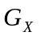esteja disponível então começa a transação com . Caso contrário recusa a transação (ou então a ignora caso esteja sobrecarregado) e se encarrega de repetir a operação para o próximo nó do grupo, 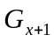, até achar um nó disponível ou então até varrer todo o grupo
Como fator de otimização não necessita varrer os nós de de forma sequencial e sim de forma parelela e assincrona, fazendo multiplas requisições a nós distintos de .
Agora o sistema possui um nivel maior de escalabilidade, apesar do balanceamento de carga ser controlado pelos clientes gerar fortes vulnerabilidades. Porém um problema ainda persiste: o sistema ainda é muito dependente de uma entidade centralizada, o servidor, o que limita a escalabilidade, pois o servidor tem um limite de indexação e processamento de requisições, e a robusteza e disponibilidade, pois a queda de um nó como o servidor por ataques, stress ou manutenção acaba com a rede.
<PAREI AQUI>

São várias as vantagens deste tipo de rede:
- Escalabilidade: Pela rede ser distribuída e descentralizada, evita-se o grande gargalo dos nós principais (servidores, nós chefe). Na maioria destas redes para cada nó só é necessário conhecer apenas  dos nós da rede, com 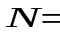número total de nós na rede.
- Balanceamento de Carga: O trabalho tende a ser dividido igualmente entre nós assim quanto maior a quantidade de nós na rede, maior a divisão de trabalho.
- Disponibilidade e Robusteza: A queda de um nó qualquer na rede não causa grande impacto, apenas um pequeno impacto local, tornando a rede muito mais resistente a ataques e falhas. Quanto maior a quantidade de nós na rede mais resistente ela fica.
- Anonimato: Permite anonimato e pode tornar muito mais difícil traçar ou registrar as ações de um dado nó na rede.
- Flexibilidade: Um ou mais nós não precisam se manter conectados sempre na rede. Qualquer nó pode entrar ou sair da rede a qualquer momento.

1.3 - Aqui são definidos os objetivos do trabalho: estudo das redes descentralizadas e construção de um middleware que implementa a rede Kademlia

O objetivo geral deste trabalho é a construção de um middleware posicionado entre uma aplicação que necessita de dados e a fonte de dados. Também tem como objetivo o estudo e comparação das diferentes redes p2p e seus protocolos, sendo escolhido um deles para implementação.

2 - Fundamentos teóricos

2.1 - Aqui explica-se as bases das redes p2p, uma breve explicação de conceitos basicos e da estrutura das priemiras rede. Em seguida há um enfoque nas DHTs (base para as redes p2p atuais) com solução para problemas enfrentados por estas redes p2p pioneiras

2.1. Consistent Hashing e DHTs
Em uma tabela hash normal mapeada via uma função congruente do tipo , quando se muda o tamanho do espaço de hashing , todos os elementos da tabela ganham um novo hash. Quando isto é aplicado sobre a Internet, onde o espaço de hashing pode mudar constantemente com a saída e entrada de hosts, torna-se impraticável utilizar desta função hash normal para mapear estes hosts. Para toda mudança de topologia ou estado de rede, todos os hosts mapeados deveriam ser remapeados.
Consistent hashing[1] veio como forma de minimizar estes remapeamentos, tornando-os locais (dentro apenas de seus “buckets”) invés de globais, assim possibilitando um hashing mais seguro mesmo em ambientes dinâmicos. DHTs são formas de distribuir uma tabela hash feita via consistent hashing entre vários hosts.

2.2 - Aqui explica-se como funciona a Kademlia, são mostradas suas caracteristicas e aplicações atuais, explicando o porque da escolha desta rede para o protótipo

2.2. Kademlia
Apresentada em cerca de 2001, Kademlia[2] é definida como “peer-to-peer distributed hash table (p2p DHT)” ou então como tabela hash distribuída ponto a ponto. Ela garante boa consistência e performance mesmo em um ambiente com possíveis falhas. Ela utiliza uma métrica XOR para calcular distâncias que facilita o algoritmo e conseqüentemente facilita sua implementação.
Assim como no Chord[3], cada nó na rede recebe um identificador único de 160 bits que pode ser a criptografia SHA-1 de um conjunto de dados que identifica um host, como por exemplo o endereço IP e porta, ou então endereço MAC da placa de rede.
Os dados são salvos em duplas no formato <chave, valor>, sendo a chave também um hash de 160 bits do identificador do dado, como por exemplo, seu nome. Tais dados são salvos em nós que tem seu identificador “próximo” ao da chave, sendo esta noção de proximidade dada pela operação XOR bit a bit (ou exclusivo) entre o identificador do nó e a chave do dado.
Semelhante a topologia de servidores DNS, os nós na rede Kademlia são estruturados em forma de árvore binária, onde cada nó guarda seus nós vizinhos dentro de “buckets”. Cada bucket representa uma sub-árvore de todo o sistema a qual o nó dono do bucket não participa. (figura 2). Esta estrutura garante que se cada nó possui pelo menos um nó conhecido em cada um de seus 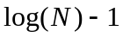 buckets, pode-se alcançar qualquer nó da rede. No caso do Kademlia, cada nó tem 160-1 buckets, pois cada nó tem 160 bits de identificação.
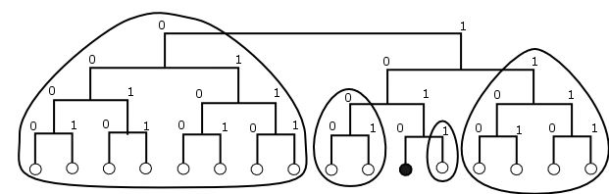
Figura 2 Exemplo de uma árvore Kademlia com identificadores de 4 bits. Cada folha representa um host. Os círculos são os buckets para o nó 1010 (nó negro), onde cada bucket é uma sub-árvore a qual o nó não pertence.

2.2.1. Protocolo
O protocolo Kademlia define 4 tipos de RPCs (Remote Procedure Call): PING, STORE, FIND_NODE e FIND_VALUE:
PING verifica se um dado nó está online.
STORE diz para um dado nó armazenar um par <chave, valor> para leitura posterior.
FIND_NODE recebe como argumento o identificador de um nó, realizando uma busca e retornando de forma assíncrona uma lista de nós próximos ao nó sendo buscado.
FIND_VALUE é semelhante ao FIND_NODE com única diferença que caso um nó que receba a RPC tenha o dado, o retorna.
Todas as mensagens contêm o nó identificador do remetente embutido, assim evitando mensagens de configuração, pois o nó destinatário pode utilizar qualquer mensagem que chegue a ele para conhecer a topologia da rede. Estas mensagens também possuem um identificador de RPC aleatório criado pelo remetente e que deve ser respondido pelo destinatário, para evitar forjamento de endereços.
Para fazer buscas no sistema (lookups) o remetente envia buscas via FIND_NODE de forma recursiva para nós no bucket no qual o destinatário pertence ou deveria pertencer até chegar no destinatário. Para que um nó possa buscar em qualquer nó dentro do sistema é necessário que cada bucket do nó tenha pelo menos 1 nó conhecido, assim sendo necessário conhecer apenas 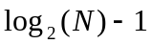 nós da rede para se ter comunicação total, com 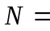 quantidade total de nós.
Estas são as funcionalidades básicas da Kademlia, mas ela pode prover uma série de outras vantagens como caching de dados, replicação de dados, divisão de carga e certa resistência a forjamento de endereços e ataques DoS.

3 - Projeto

3.1 - Aqui é definido o que sera o projeto, explicando que trata-se de um middleware em Java presente entre a fonte de dados e a aplicação. É dado enfoque ao fato de que o middleware implementa a rede Kademlia e tem como objetivo atingir pelo menos o objetivo principal que é garantir a localização e armazenamento de dados de forma descentralizada.

Normalmente os middlewares de distribuição de dados têm uma arquitetura semelhante à cliente x servidor, onde a aplicação atua como um cliente e todos os outros hosts servem como servidores. Normalmente o conjunto de servidores físicos é transparente ao cliente, que enxerga apenas um servidor lógico.
Por exemplo, em um banco de dados distribuído, a aplicação o acessa via algum conector e realiza transações com ele. Atrás deste conector existe um DBMS (Database Management System) que além de monitorar uma série de entidades, se encarrega de definir regras de como e para quais hosts é encaminhada a transação gerada pelo cliente, realizando a transação de forma distribuída.
Neste cenário o conector e principalmente o DBMS agem como um middleware que deixa a fonte de dados transparente à aplicação. As databases distribuídas entre os diferentes hosts caracterizam a fonte de dados física. A fonte de dados que a aplicação enxerga caracteriza a fonte de dados lógica.
No middleware proposto neste trabalho, a situação descrita acima também pode ocorrer: uma fonte de dados lógica para uma aplicação (figura 1.1) é distribuída fisicamente entre diferentes hosts via rede TCP/IP (figura 1.2). O grande diferencial deste middleware é que, assim como a aplicação é um nó na rede que utiliza a fonte de dados caracterizando um cliente, ele utiliza da descentralização proposta pelas redes p2p fazendo com que o host desta aplicação também possa ter uma fonte de dados própria acessada por outros clientes, caracterizando um servidor.
O que se pode obter no final é uma rede de dados globais e distribuídos onde cada host pode executar uma aplicação distinta com uma única fonte de dados lógica global, atuando tanto como servidor como cliente.
Outra diferença é que por ser um middleware voltado a Internet e que utiliza redes p2p descentralizadas, é esperado que a rede seja dinâmica, que sua topologia possa mudar com o tempo e que nós entrem e saiam da rede de forma não determinística, criando uma distribuição de dados de alta disponibilidade.

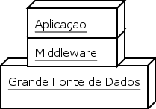
Figura 1.1 A aplicação enxerga a fonte de dados como única e local.
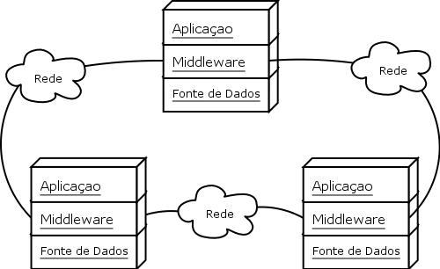
Figura 1.2 A visão física de como é estruturado o middleware, dividindo a fonte de dados em diferentes hosts que também executam suas próprias aplicações.

3.2 - Começam os detalhes de arquitetura: aqui é descrita a arquitetura básica do sistema, os padrões de projeto adotados e termos/diagramas de engenharia de software começam a ser utilizados.

3.3 - Detalhes de implementação aparecem nesta fase, exibindo de forma mais cronológica e ja voltada aos problemas enfrentados e suas soluções ou então problemas que se tornaram restriçoes.

Partindo do baixo nível para o alto nível:

Comunicação entre hosts:
Hosts necessitam se comunicar através de RPCs (Remote Procedure Calls), sendo estas de dois tipos: requests ou responses. Para se cobrir as 8 tipos de mensagens possíveis que o Kademlia emprega (4 mensagens básicas com seus respectivos responses), foi criado um protocolo de mensagens UDP para comunicação entre estes hosts com as seguintes caracteristicas:

Toda mensagem trocada no sistema tem uma estrutura básica que contem os seguintes atributos:
- Tipo: Identifica o tipo da mensagem, podendo ser um dos 4 tipos possíveis: Ping, Store, FindNode e FindValue
- Response flag: indica se a mensagem é uma resposta ou requisição
- RPC ID: Identificador de 160 bits (20 bytes) da RPC, utilizada para identificar um par ou sequência de requests/responses
- Sender ID: Identificador de 160 bits (20 bytes) do nó remetente da mensagem
- Destination ID: Idnetificador de 160 bits (20 bytes) do nó destinatário da mensagem

Além da estrutura básica, cada mensagem possui atributos específicos definidos a seguir
FindNode:
- Searched Node ID: Identificador de 160 bits (20 bytes) do nó que está sendo buscado
FindNode Response:
- Node ID: Identificador de 160 bits (20 bytes) do nó achado
- IP Address: endereço ip do nó achado
- Port: porta do nó achado
FindValue:
- Value Key: Identificador de 160 bits (20 bytes) da chave a ser buscada
FindValue Response:
- Piece: identificador do pedaço da informação sendo transmitida
- Piece Total: identificador da quantidade total de pedaços a serem transmitidos
- Value: pedaço do valor sendo buscado de até 1280 bits (160 bytes)
Ping tanto no request como no response não necessita de atributos adicionais
Store:
- Piece: identificador do pedaço da informação a ser transmitida
- Piece Total: identificador da quantidade total de pedaços a serem transmitidos
- Value Key: chave de 160 bits (20 bytes) do valor
- Value: pedaço do valor a ser salvo de até 1280 bits (160 bytes), sendo identificado pela chave
Store Response não necessita de atributos adicionais.

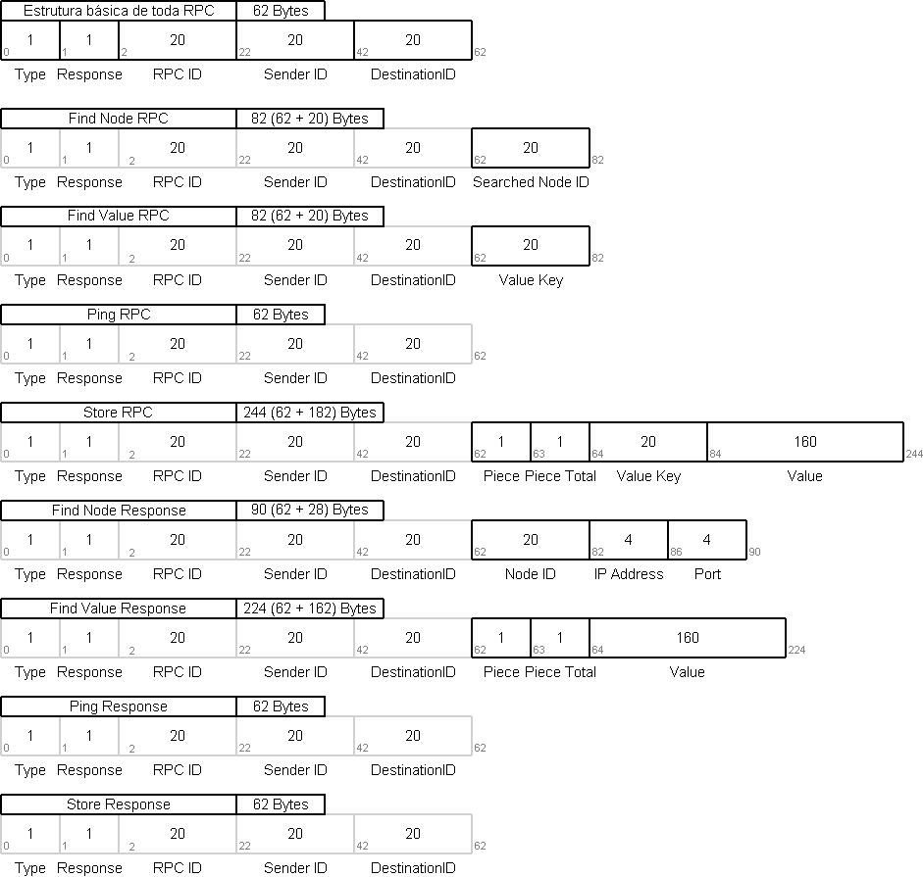
Diagrama 1 - Estrutura das RPCs trocadas pelo sistema em forma de mensagens UDP

Pode-se perceber que todas as requisições ou respostas no sistema tendem a ser atômicas, ou seja, apenas 1 mensagem UDP consegue resumir toda uma requisição ou resposta, o que da relativa vantagem ao protocolo. Apesar das rpcs FindNode e Store terem identificador de pedaços da informação e conseqüentemente poderem segmentar uma mensagem em varias, elas continuam atômicas desde que o valor das chaves não ultrapasse 160 bytes.
As RPCs dentro do sistema são representadas através de objetos, sendo um objeto para cada RPC, totalizando 8 objetos que estendem uma classe comum RPC (Diagramas 2 e 3)
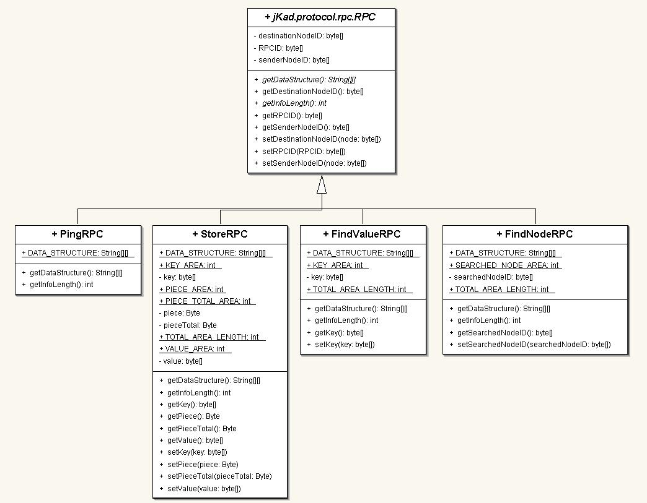
Diagrama 2 – Diagrama de classes com as RPCs que representam requisições no sistema
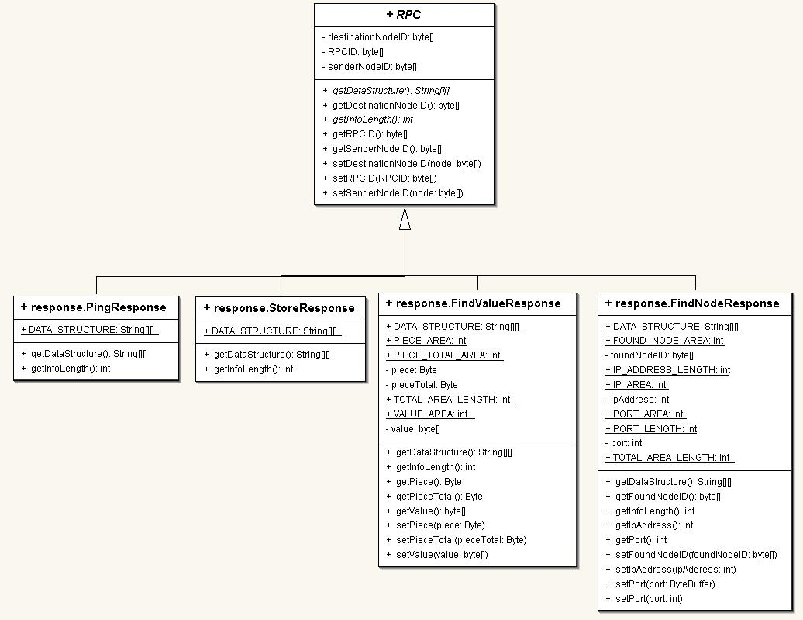
Diagrama 3 – Diagrama de classes que representam respostas de RPCs no sistema.

Definido o protocolo com qual as mensagens são trocadas e os objetos que resentam estas mensagens no sistema, é necessário que alguém receba e transforme os pacotes neste objetos. Assim como deve realizar a operação análoga, deve transformar objetos em pacotes e envia-los pela rede.
Para a parte de IO com a rede foram definidas 3 classes principais (UDPReceiver, UDPSender e SingletonSocket), 1 estrututura de dados (DatagramBuffer) e 1 classe abstrata (CyclicThread) de execução que implementa 3 interfaces (Pausable, Stoppable e HardStoppable):
UDPReceiver tem como objetivo apenas receber pacotes e coloca-los dentro de um buffer (DatagramBuffer). A ideia original seria que esta entidade transformasse pacotes em objetos e disparasse novas execuções a partir da RPC construída. O problema desta abordagem é que além de agregar muitas funções para uma entidade, pode sobrecarregar o sistema em momentos de rajadas gerando facilmente uma situação de DoS (Denial of Service). Para evitar isso o UDPReceiver foi desmantelado em mais 3 entidades, ficando apenas com o trabalho de preencher o buffer com pacotes vindos da rede.
UDPSender segue idéia semelhante a de UDPReceiver, tem como objetivo apenas esvaziar um buffer de pacotes enviando-os pela rede e delegando o trabalho de transformar objetos para outra entidade.
SingletonSocket é apenas uma classe que tem como objetivo tornar o socket de comunicação acessível a todo o sistema. Dessa forma UDPReceiver e UDPSender podem utilizar o mesmo socket para comunicação.
CyclicThread é uma classe abstrata de execução que permite que uma classe que a extenda realize uma operação cíclica com um intervalo de tempo variável entre cada operação. Esta classe também permite que a execução seja interrompida e depois seja reiniciada, parada totalmente encerrando sua execução ou então forçando a parada de sua execução, porém ainda desalocando recursos alocados pela mesma.
UDPSender e UDPReceiver estendem CyclicThread para que assim possam continuamente enviar ou receber pacotes da rede até que sejam interrompidos pelo sistema ou pelo usuário.

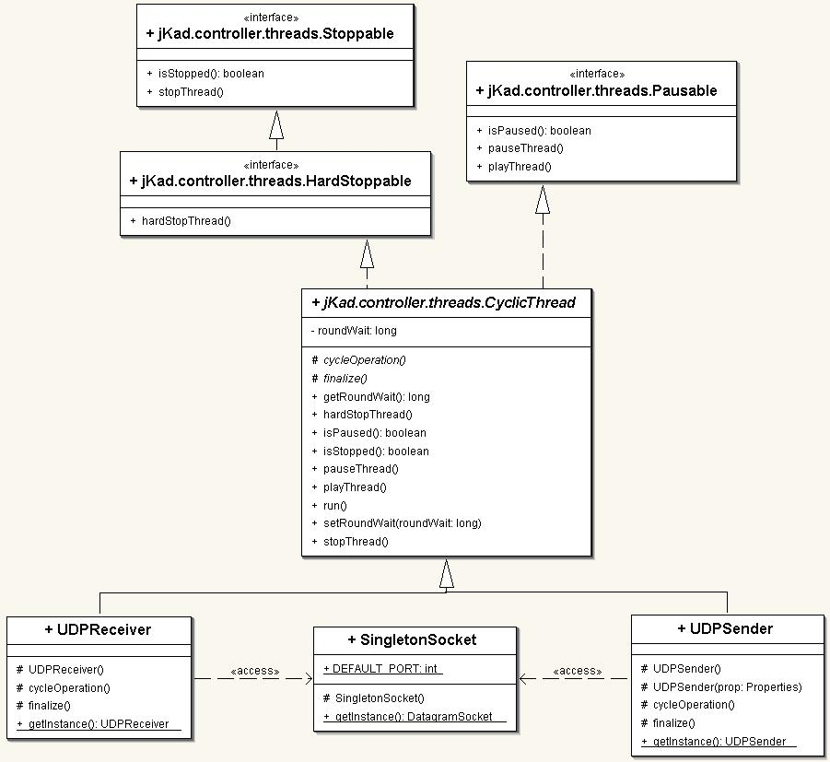
Diagrama 4 – Diagrama de classes da linha de frente que realiza o IO de rede no sistema, trabalhando conjuntamente com a estrutura de buffers que fica em segundo plano (Diagrama 5)

Assim como o UDPReceiver trabalha como um produtor preenchendo o buffer com pacotes da rede, na outra ponta do buffer existe o consumidor, que se encarrega de receber os pacotes e ordenadamente transforma-los em objetos do tipo RPC. Quem tem este papel é InputBuilder que conjuntamente com uma RPCFactory constroe as RPCs e as enfileira em um segundo buffer de input (RPCBuffer), agindo como um produtor para a próxima camada. (Diagrama 6)
Analogamente OuputBuilder tem o papel de esvaziar o RPCBuffer de output, transformando as RPCs em pacotes e enfileirando-as em um DatagramBuffer. Desta forma OutputBuilder age como o produtor do buffer em que UDPSender age como consumidor. (Diagrama 6)
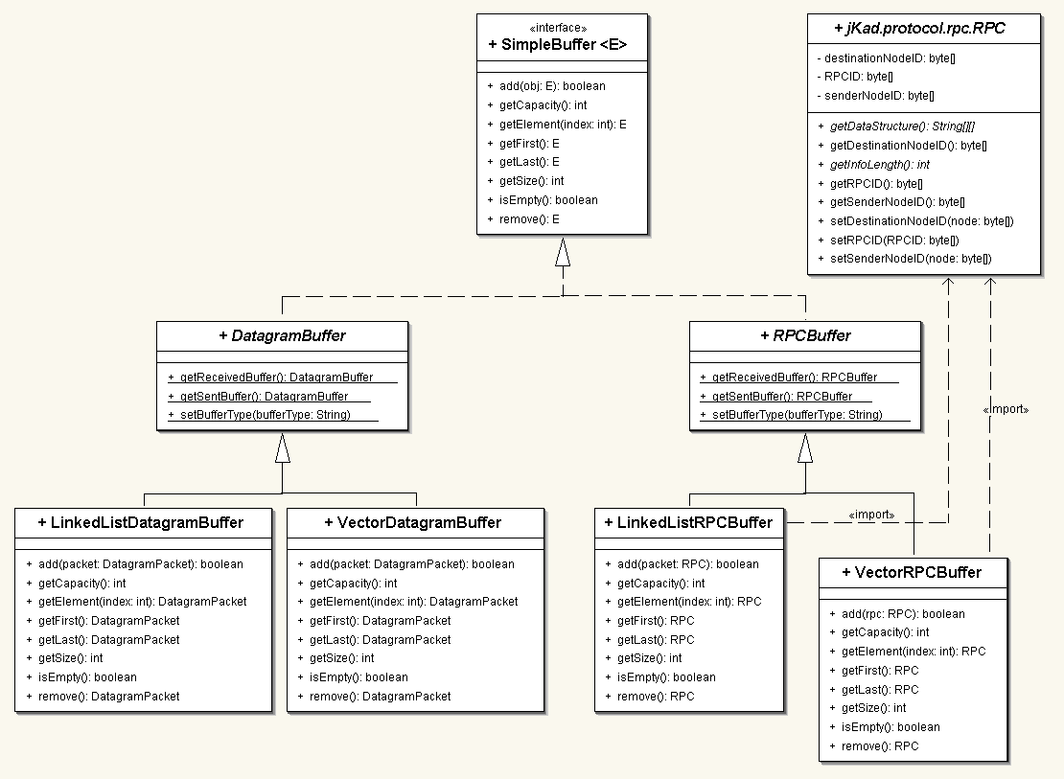
Diagrama 5 – Diagrama de Classes dos buffers utilizados no IO do sistema

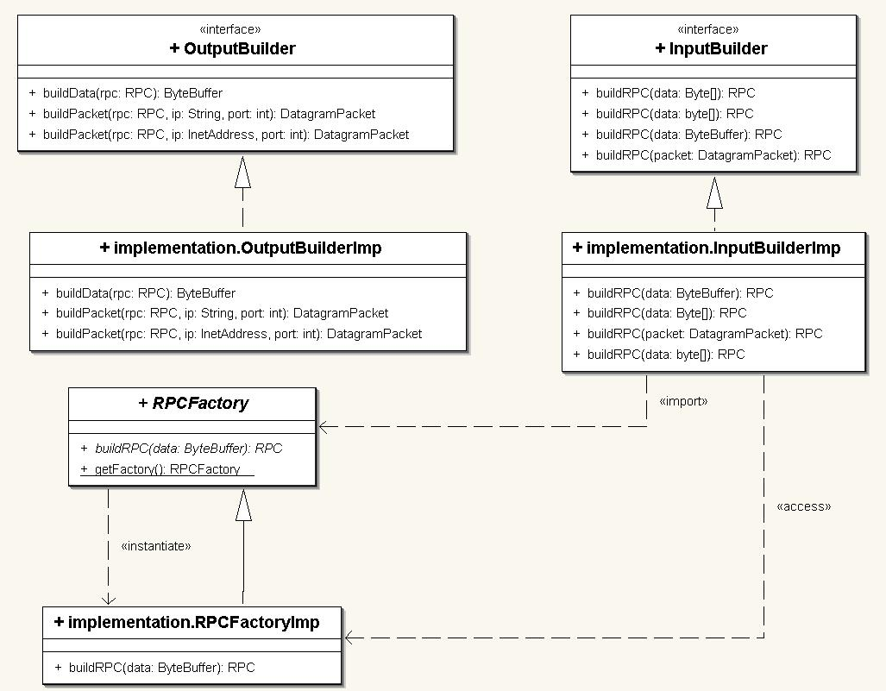
Diagrama 6 – Diagrama de Classes dos construtores de RPCs e pacotes.

Deve existir uma entidade que represente a entrada e saida para o nucleo da aplicação, atuando como consumidor do buffer de input (RPCBuffer) produzido por InputBuilder e como produtor do buffer de output (RPCBuffer) consumido por OutputBuilder. Tal entidade deve disparar “handlers” que tratam requisições vindas da rede, deve encaminhar respostas das requisicoes para os devidos Handlers deve ser capaz de gerar novas requisições e emiti-las na rede.
Este controlador ainda esta para ser implementado conjuntamente com a logica de cada tipo de handler que esse controlador pode gerar. A estrutura dos handlers, em contra partida, já esta definida e é representada no Diagrama 7. Tais handlers alem de serem threads de execução são objetos que formam uma estrutura em árvore para acomodar a estrutura exigida pela Kademlia, onde uma requisição pode gerar outras N requisiçoes (nos filhos) de forma assincrona. Esta estrutura em arvore também acomoda o fato de que uma requisição pode gerar outras N requisicoes do seu mesmo tipo (requisições recursivas)

Padrões aplicados ate o momento:
- Singleton: entidades unicas no sistema como o socket de comunicação, a factory de RPCs, os builders (input e output) e o controlador são representados através deste padrão
- Factory Method: a construção de RPCs é dada via uma factory
- Abstract Factory: a factory de RPCs a ser instanciada pode ser de mais de um tipo (no caso uma factory que utiliza de reflection e outra normal)
Padroes pretendidos:
- Façade: no final sera definido uma Façade para utilizcação geral do sistema

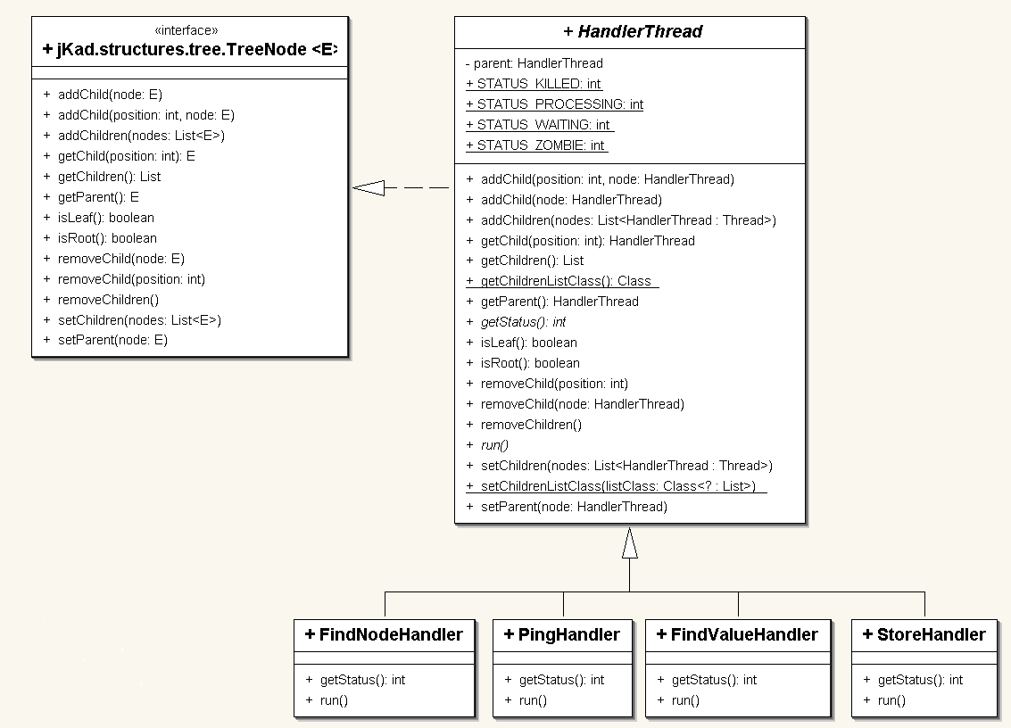
Diagrama 7 – Diagrama de Classes dos Handlers que executam a lógica do sistema, utilizando dos recursos do mesmo

3.4 - Testes do middleware são definidos aqui, explicando seu proposito, estrutura e de que forma foram/são aplicados

Testes em JUnit estao sendo implementados porem necessitam de maior formalidade e atenção na situação atual

4 - Resultados

4.1 - Este topico estara ligado ao topico 3.3. Aqui são descritos os resultados gerais, aprofundando em subtopicos cada um dos itens:
as conquistas/objetivos alcançados,
as mudanças ocorridas desde o início
os problemas que se tornaram restrições

5 - Conclusão
Conclusão geral do projeto, comparando objetivos iniciais com os alcançados, basicamente. Também pode ser colocado as "boas surpresas" encontradas no percorrer do projeto (experiencia adquirida por exemplo)

6 – referencias

David Karger, Eric Lehman, Tom Leighton, Matthew Levine, Daniel Lewin e
Rina Panigrahy. Consistent Hashing and Random Trees: Distributed Caching Protocols for Relieving Hot Spots on the World Wide Web

Petar Maymounkov e David Mazières. Kademlia: A Peer-to-peer Information System Based on the XOR Metric. http://www.cs.rice.edu/Conferences/IPTPS02/109.pdf

Erich Gamma, Richard Helm, Ralph Johnson, John Vlissides. Padrões de Projetos – Soluções reutilizáveis de software orientado a objetos (Desgin Patterns) – Tradução para o português – Editora Bookman, 2005

